[**網路程式設計**](http://lms.ntpu.edu.tw/course/27683)**project#2**

組別：第二組

名稱：黑白棋

組員：

410285001 410285002 410285019 410285034 410285050

蔡典甫 鄭力瑋 孔啟熙 蕭勝興 林詔瑩

1. **三個client 以上連線 證明可以1 對多 (超過2個)**

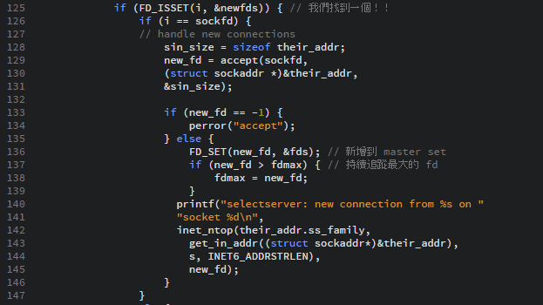

1. **應用一個以上的IPC 技術 讓Process彼此有資料傳遞**

目前沒有想到IPC可以套用在我們城市上的功能，因此沒有實做出來。

1. **測試方法 包含安裝和使用 並現場demo**
2. **所遭遇困難與克服方法**

一開始覺得直接sever 與client互相打就可以了，但是經過老師的提醒，想說可以變成一個多人的黑白棋，同時很多人在玩，因此就著手利用select()的函式讓多個client都連到進而開始玩，也有可以觀戰的client3(可以很多個)。

此外IPC的應用，例如memory sharing, fork, pipe的用法，也不甚熟悉，但是經過查閱相關書籍，以及看了課本的sample code有稍稍了解到一些用法。

1. **程式穩定度與可用性**
2. **每位組員的分工和貢獻**

程式：蕭勝興、鄭力瑋

報告：蕭勝興、孔啟熙、林詔瑩、蔡典甫

上台demo：蕭勝興